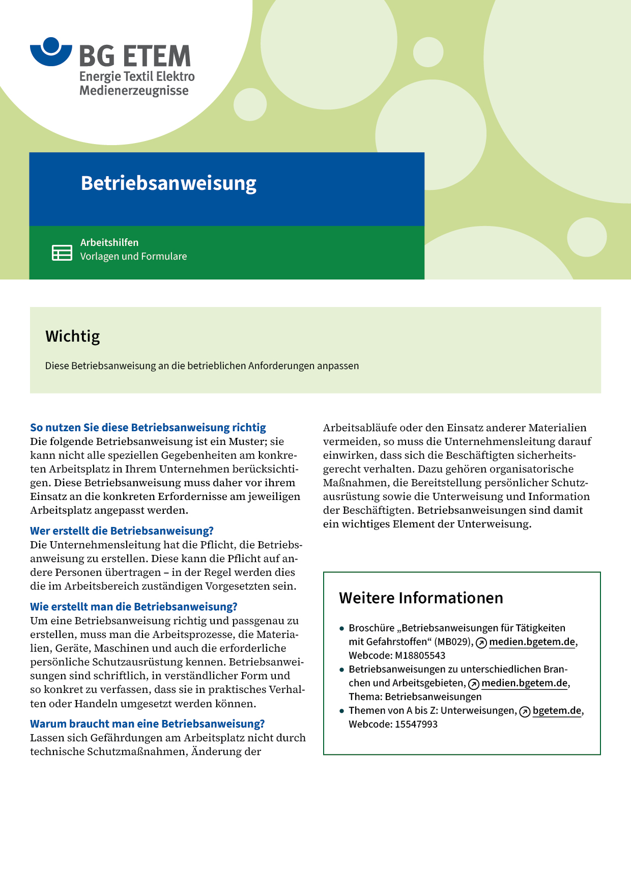

|  |  |  |  |  |
| --- | --- | --- | --- | --- |
| Firma:  Arbeitsbereich:  Verantwortlich:  Unterschrift | | Betriebsanweisung  GEM. § 14 GEFSTOFFV  Diese Muster-Betriebsanweisung muss vor Verwendung an die tatsächlichen  Betriebsverhältnisse angepasst werden.  Arbeitsplatz: Drucksaal Etikettendruck  Tätigkeit: manuelle Reinigung im  UV-Sieb-Druck | Stand:  B190 | |
| Gefahrstoffbezeichnung | | | | |
| UV-Sieb-Reiniger | | | | |
| Gefahren für Mensch und Umwelt | | | | |
|  | * flamme.gifFlüssigkeit und Dampf entzündbar. * Verursacht schwere Augenreizung   Achtung | | | exclam.gif |
| Schutzmaßnahmen und Verhaltensregeln | | | | |
|  | * Für ausreichende Lüftung sorgen. * Nicht in die Augen, auf die Haut oder auf die Kleidung gelangen lassen;  bei anhaltender Augenreizung: ärztlichen Rat einholen/ärztliche Hilfe hinzuziehen. * Gummihandschuhe aus Polychloropren/Nitril tragen (Farbe:      ) * Hautschutzplan beachten. * Schutzkleidung/Augenschutz tragen. * Maßnahmen gegen elektrostatische Aufladung treffen. * Bei der Arbeit nicht essen, trinken, rauchen. | | |  |
| Verhalten im Gefahrfall | | | | |
|  | **Geeignete Löschmittel:** Schaum, Löschpulver, Wassersprühstrahl, CO2.   * Gefährdete Behälter mit Wassersprühstrahl kühlen. * Wasser nicht direkt in den Behälter sprühen, um ein Überschäumen zu vermeiden. * Nicht in die Kanalisation gelangen lassen.   Notruf 112 | | | |
| Erste Hilfe | | | | |
|  | **Hautkontakt:** sofort abwaschen mit Wasser und Seife. **Augenkontakt:** Augenlider spreizen, Augen gründlich mit Wasser spülen (15 Min.). **Verschlucken:** kein Erbrechen einleiten. Bewusstlosen Personen darf nichts eingeflößt werden.  Sofort Arzt hinzuziehen.  **Kleiderkontakt:** Getränkte Kleidung oder Schuhe wechseln und vor Wiederbenutzung  gründlich reinigen.  Ersthelfer       Telefon | | | |
| Sachgerechte Entsorgung | | | | |
|  | * Nicht in die Kanalisation oder Gewässer gelangen lassen. * Leere Lösemittelgebinde unverzüglich aus dem Drucksaal entfernen.   Datum       Unterschrift | | | |